**Міністерство освіти і науки України**

**УДУ імені М.П.Драгоманова**

Факультет математики, інформатики та фізики

*Кафедра комп’ютерної та програмної інженерії*

ЛАБОРАТОРНА РОБОТА № 1

з курсу

*«Автоматизація тестування»*

## **Тема роботи: «**Основи модульного тестування**»**

Студент:

Зуєнко Андрій Володимирович

Група   41 ІПЗ

Факультет   інформатики

Викладач: Кархут В.Я.

1) Створіть базовий проект npm init –y

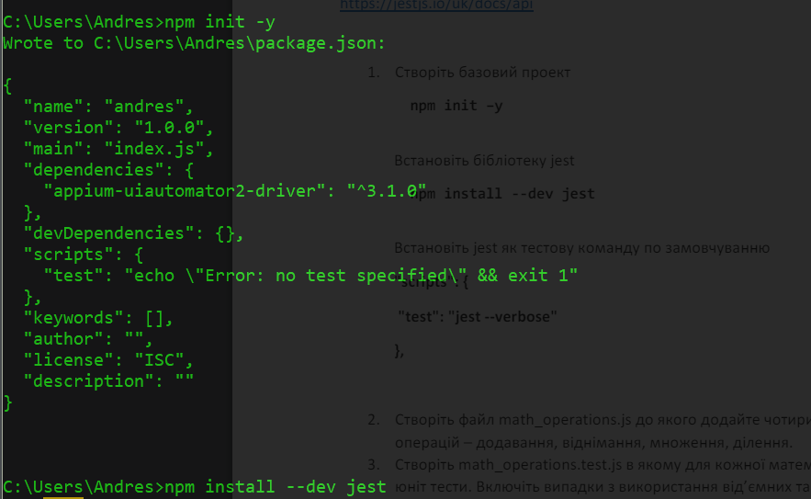

Встановіть бібліотеку jest npm install --dev jest

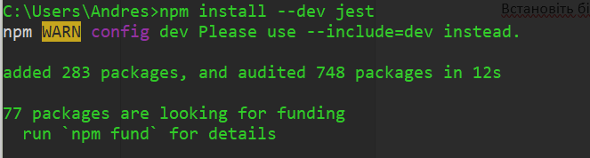

Встановіть jest як тестову команду по замовчуванню

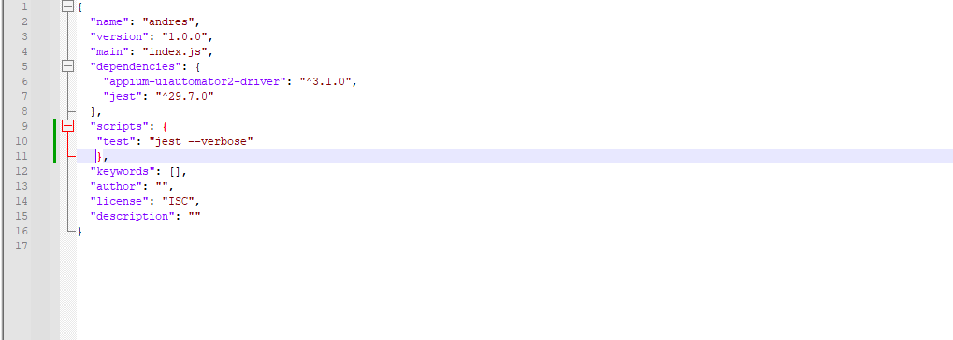

2) Створіть файл math_operations.js до якого додайте чотири функції для основних математичних операцій – додавання, віднімання, множення, ділення.

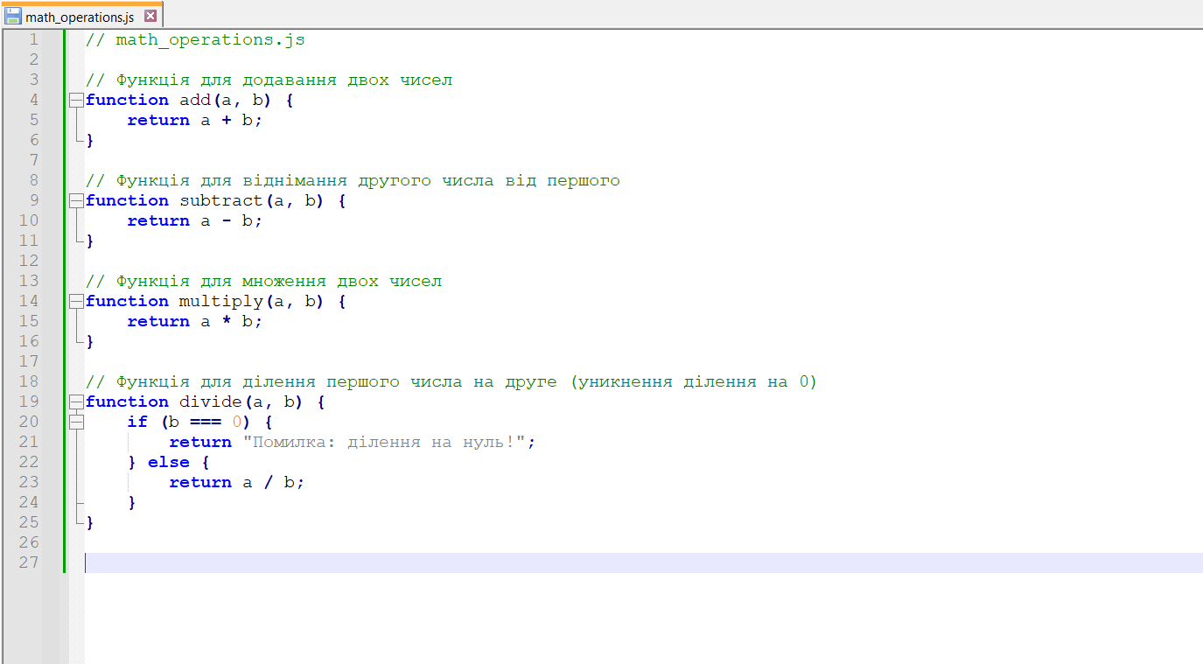

3) Створіть math_operations.test.js в якому для кожної математичної функції напишіть по два юніт тести. Включіть випадки з використання від’ємних та дробових чисел

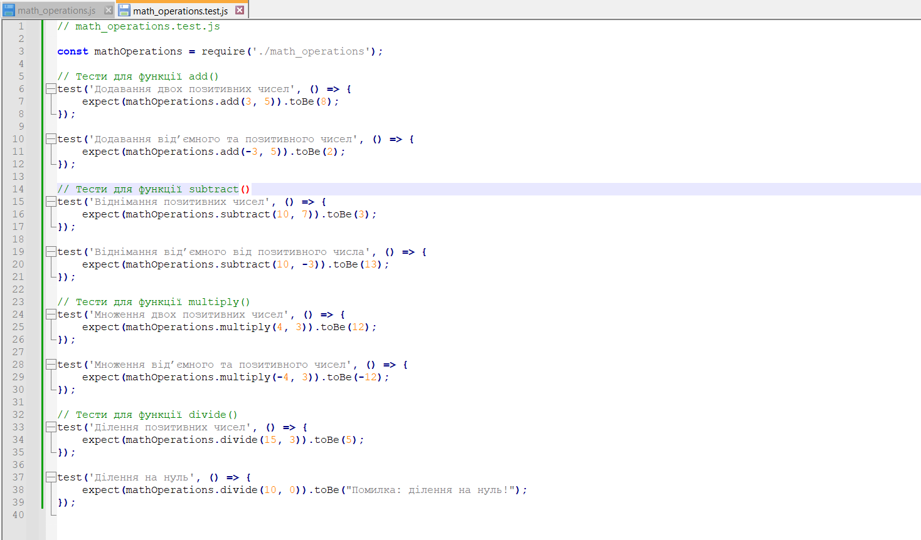

4) Створіть math_operations_params.test.js в якому створіть параметризовану версію тестів. Додайте як мінімум по три параметри для кожної функції. Використайте метод test.each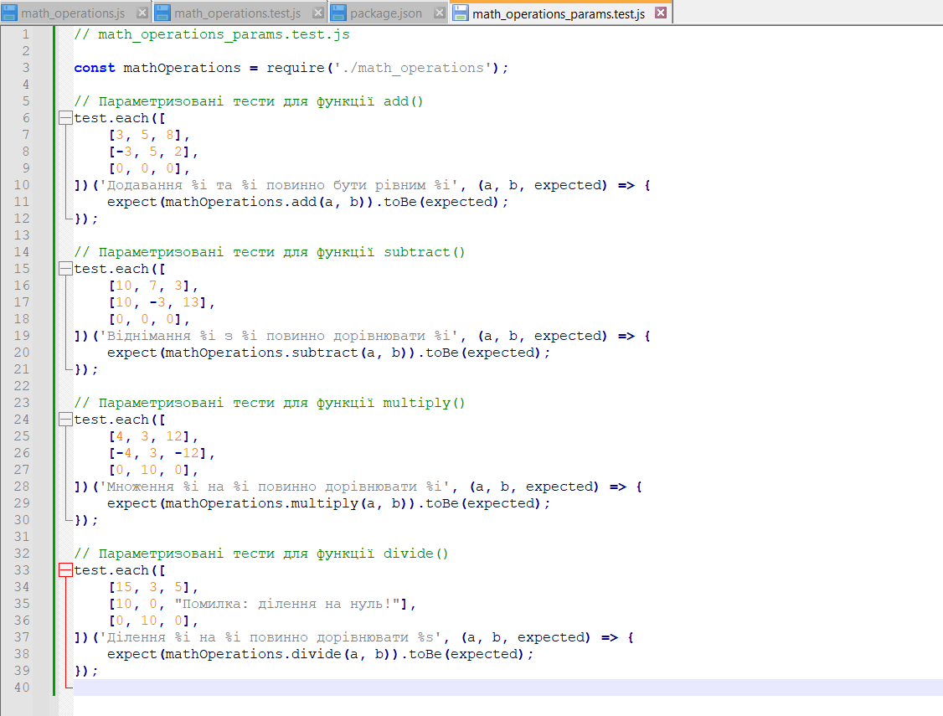

5) Створіть файл array_utils.js в який додайте функції:

* Яка приймає масив та повертає число що є сумою елементів масиву;
* Яка приймає масив та повертає відфільтрований масив що містить тільки позитивні числа;
* Яка приймає масив та повертає відфільтрований масив що містить тільки негативні числа

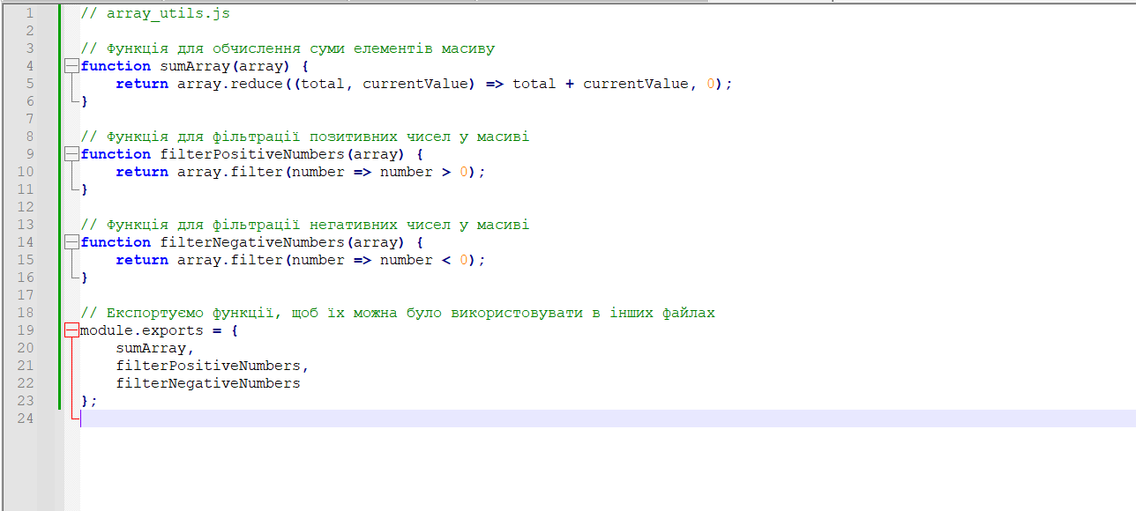

6) Створіть файл array_utils.tests.js в якому напишіть тести для вказаних функцій. Використайте функцію beforeAll яка буди створювати тестовий масив перед кожним тестом.

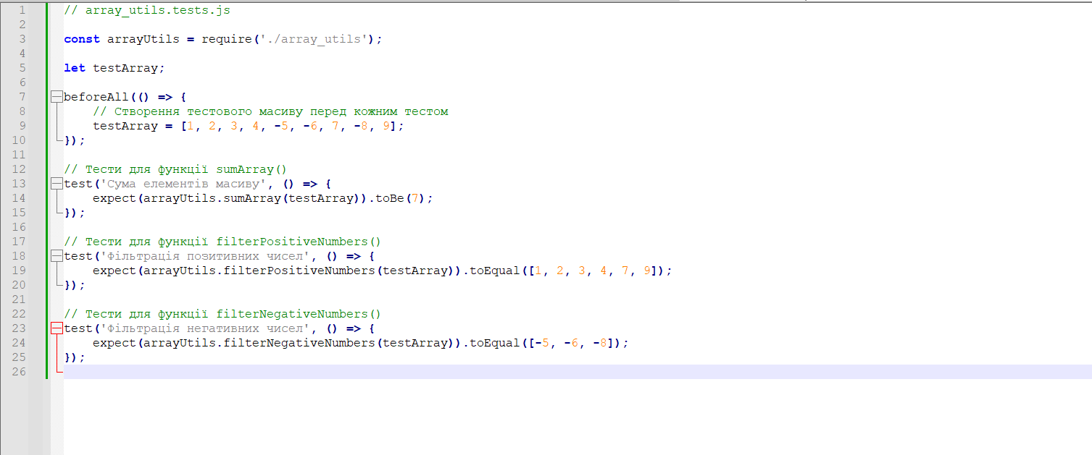

7) Створіть string_operations.test.js в який додайте функції: • Яка перевіряє чи є текстовий фрагмент паліндромом; • Яка перевіряє чи є текстовий фрагмент анаграмою;

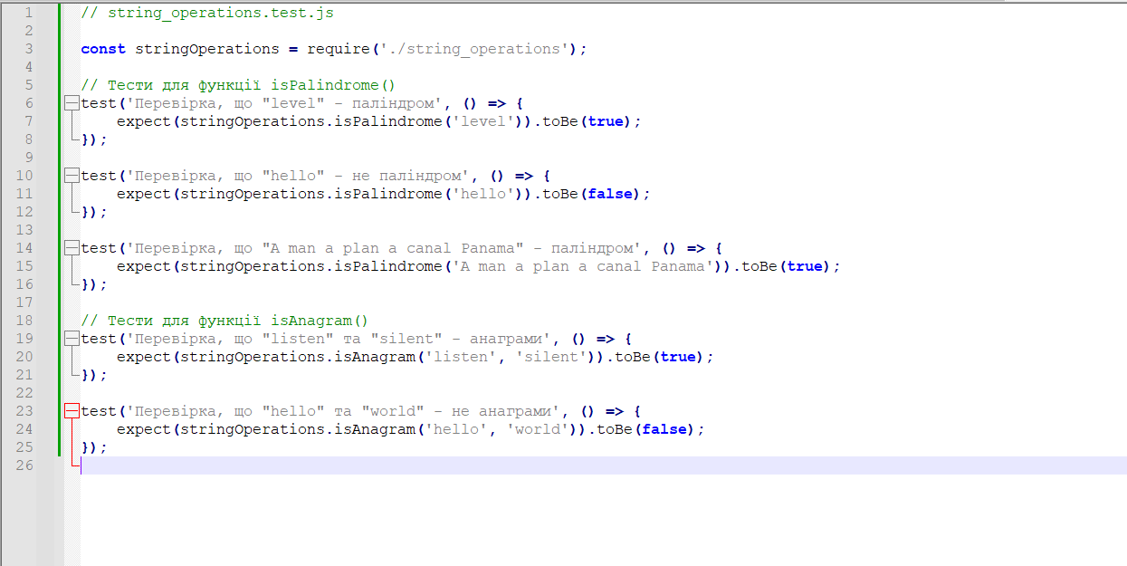

8) Створіть grouped.test.js в якому з використанням функції describe створіть дві групи тестів:

• Для файлу array_utils.js;

• Для файлу string_operations.test.js;

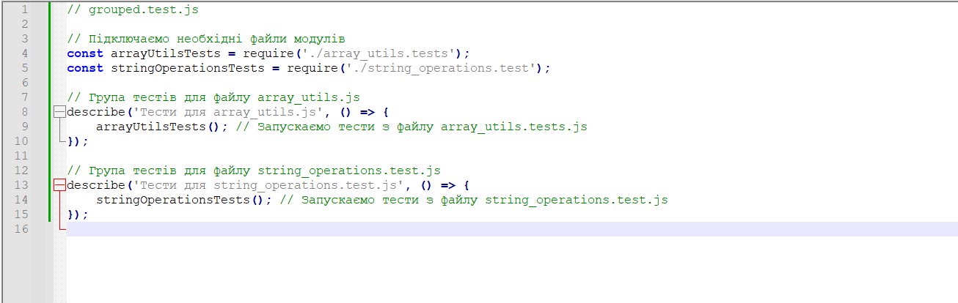

9. Створіть функції та тести до них які перевіряють:

• Чи містить масив вказаний об’єкт

• Чи містить текстовий фрагмент вказане слово

• Чи містить об’єкт який повертає функція вказане поле

• Функцію яка приймає масив та зворотній виклик який виконується над елементами масиву. Напишіть тест який перевіряє кількість запусків зворотного виклику.

• Функція яка приймає текстовий рядок із фразою та зворотній виклик. Функція перетворює фразу на масив слів передає її у зворотній виклик. Протестуйте з якими аргументами викликається зворотній виклик.

• Створіть об’єкт який містить поле імені та поле прізвища, додайте в об’єкт метод introduce який виводить у консоль фразу «Hello, I’m firstname lastname». З використання jest.spyOn преревірте кількість викликів методу.

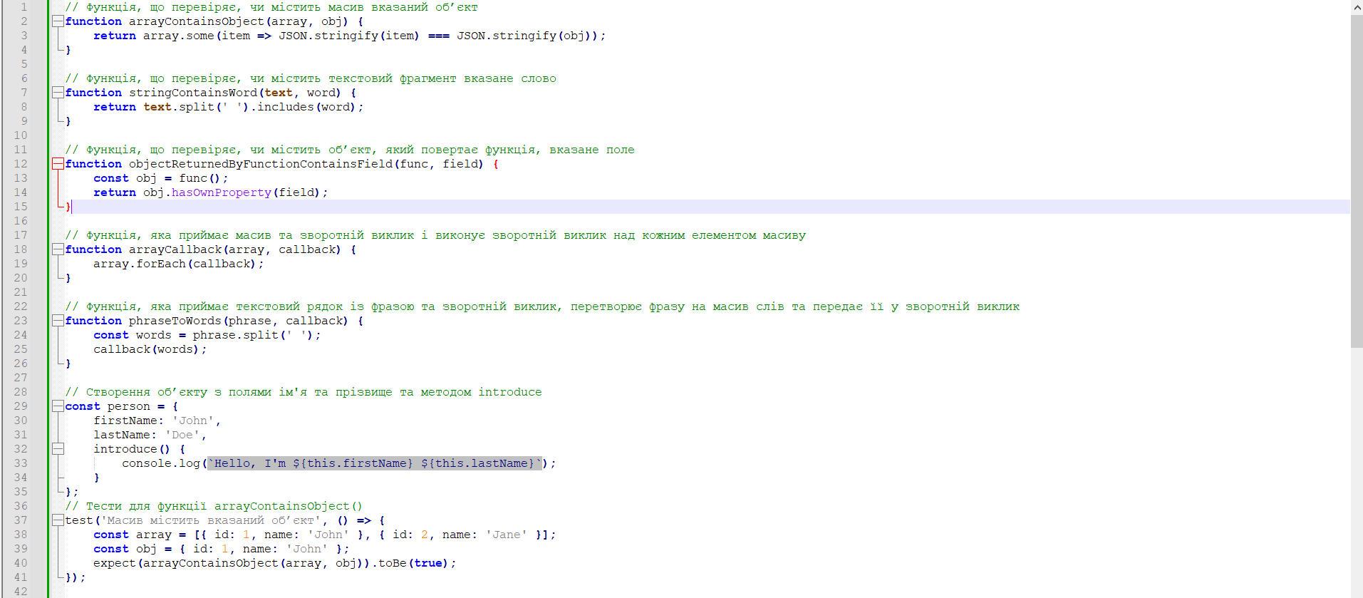

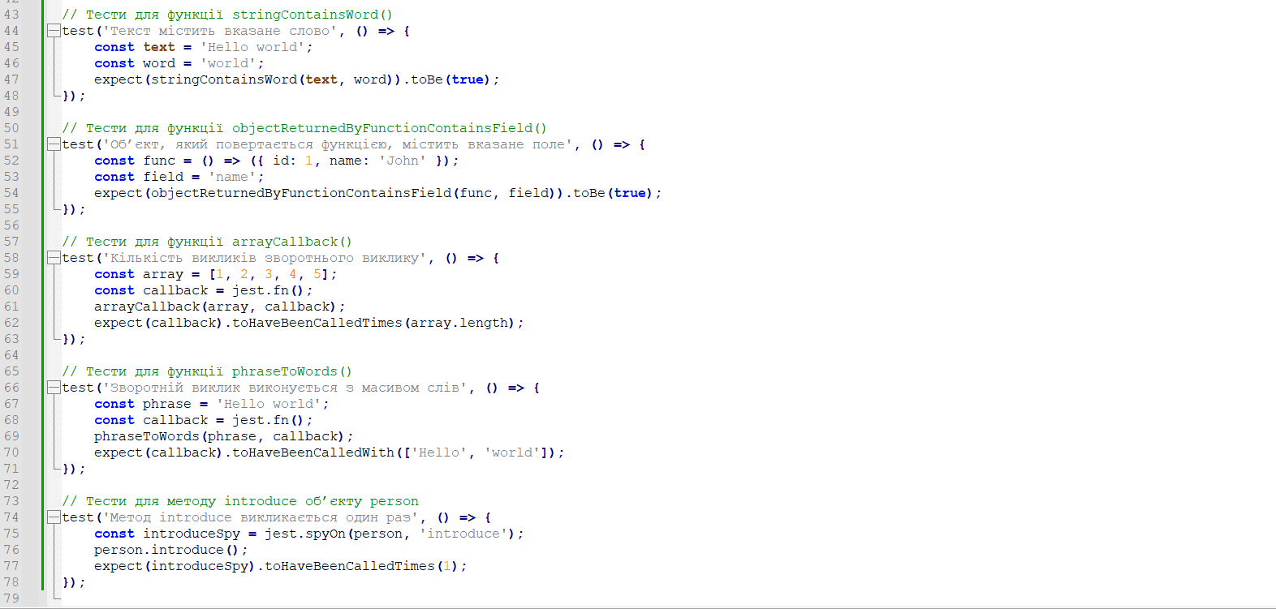

І бонусом

